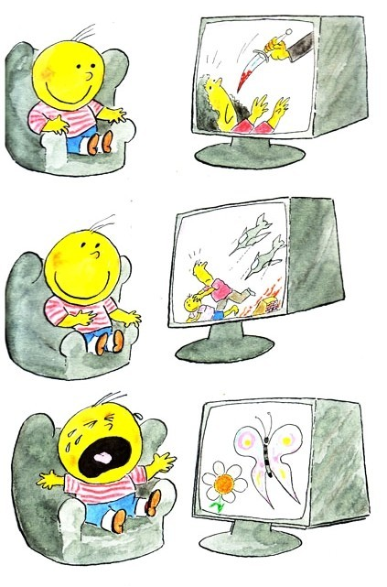
Yapılması Gerekenler

Şiddet içerikli herhangi bir davranışı asla NORMALLEŞTİRMEYİN.
Öğrenciyle ilgili hedeflerinizi küçük parçalara bölün. Bu süreçte adım adım ilerleyeceğinizi unutmayın.
Öğrencinizin seyrettiği, ilgilendiği alanları bilin ve gerektiğinde müdahale edin.
Olumsuz bir model olmaktan kaçının. Öğrencinizin şiddet içerikli davranışlarda bulun- masına nelerin yol açtığını gözlemleyin. Sizin kontrolünüz altında onları değiştirmek için adım atın.
Kimlerle birlikte, nerede olduğundan ve neler yaptığından haberdar olun.
Olumsuz davranışlarını onaylamayın ama öğren- cinizi olduğu gibi kabullenmeye çalışın.
Olumsuz davranışlarından herhangi bir kazanç elde etmemesine dikkat etmelisiniz.
Öğrencilerinizin boş vakitlerini değerlendirebile- ceği etkinliklere yönlendirin.
Suç kapsamına giren bir davranışta bulunduğu- nu öğrendiğinizde görmezlikten gelmeyin ve he- men müdahale edin.
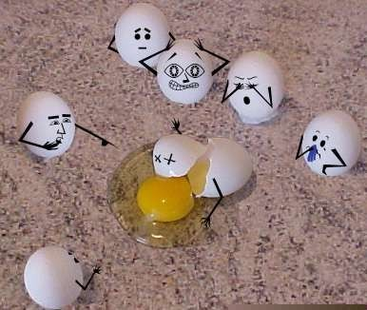

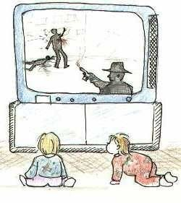
"Eğer bir çocuk;
-Eleştiri ortamında yaşarsa; suçlamayı,
-Pişmanlık ortamında yaşarsa; dövüşmeyi,
-Alaya alınırsa; utangaç olmayı,
-Utandırılırsa; suçluluk duygusunu,
-Hoşgörü ortamında yaşarsa; sabırlı olmayı,
-Teşvik edilirse; kendine güvenmeyi,
-Övgü ortamında yaşarsa; adaleti,
-Emniyet içinde yaşarsa; insanlara güvenmeyi,
-Tasvip görürse; kendini sevmeyi,
-Dostluk ve benimseme ortamında yaşarsa, sevmeyi ÖĞRENĠR."
NOT: BU BROŞÜR ÖNLEYİCİ REHBERLİK KAPSAMINDA ÖNLEM AMAÇLI HAZIRLANMIŞTIR.

Kaynak: www.yeniden.org.tr

ŞİDDET VE ŞİDDETİN ÖNLENMESİ İLE İLGİLİ BİLGİLENDİRME

NERMİN ÖZDEMİR
ANAOKULU http://nerminozdemirao.meb.k12.t rRehberlik ve Psikolojik Danışma servisi

2015-2016
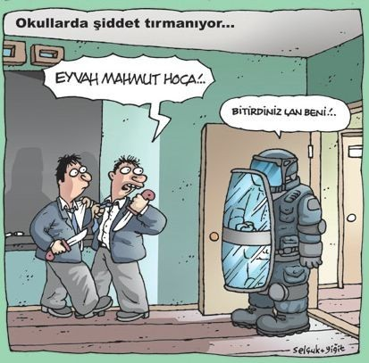
Şiddet Nedir?

Şiddet İçerikli Davranışlarda Bulunma Riskini Arttıran Etkenler

Kişinin kendisine, bir başkasına veya bir gruba karşı yaralama, ölüm, psikolojik zarar, gelişme geriliği ya da ihmal ile sonuçlanan (ya da sonuç- lanma olasılığı yüksek olan) kasıtlı güç kullanımı tehdididir.

Şiddet Çeşitleri
Fiziksel şiddet Sözlü şiddet Duygusal şiddet Ekonomik şiddet Cinsel şiddet

Şiddet Öğrenilen Bir Davranıştır!
Televizyonda izledikleri bir dizi, film ve hayran oldukları bir oyuncunun rolünden,
Şiddet içerikli bilgisayar oyunlarından,
Şiddet ya da suç içerikli davranışları normalleşti- ren arkadaşlarından,
Şiddet uygulayan ve şiddeti onaylayan aile ve çevresindeki büyüklerden öğrenebilirler.
Hangi davranışların diğer davranışları doğurduğu kesin olarak bilinmese de şiddet ile suç arasında bir ilişki vardır.
Birini yaralamak, kesici alet veya silahla birini tehdit etmek suç kapsamına girdiği gibi şiddeti de kapsar.
Suç işlerken çocuğun yakalanması ya da yaka- lanmaması, polisle başının derde girmesi ya da girmememsi değil; hayatı boyunca bir kez suç kapsamına giren davranışlarda bulunması yeter- lidir.

Suç Kapsamına Giren Davranışlarda Bulunma Riskini Arttıran Etkenler;

Toplumsal kuralları benimsememesi
Suç işleyen bir çevrede büyümesi ve bu tür davranışları yadırgamayan hatta onaylayan bir tutumun var olması,
Suç kapsamına giren davranışlara dair yanlış inançların olması,
İsteklerinin gerçekleşmemesine dair toleransı- nın/sabrının düşük olması ve fevri/ aklına esti- ği gibi davranma eğiliminin hakim olması, Madde kullanımı altında bu tür davranışların daha yapılabilir gözükmesi ya da madde temin etmek için suç kapsamına giren davranışlarda bulunması,
Sapkın davranışlarda bulunan gruplarla ve çe- telerle takılmak…
Öğrencilerin sorun ve çatışma çözme, öf- keyi kontrol etme ve iletişim kurma gibi sosyal becerilerinin olmaması,
Öğrencinin eğitim hayatının önemsenme- mesi, okul ve derslerinin gidişatının izlen- memesi,
-İstekleri engelle karşılaştığı zaman öfkesi- ni kontrol edememesi,
Genellikle aklına ilk estiği gibi davranması, Ailede uygunsuz, tutarsız, ve sert disiplin yöntemlerinin uygulanması,
Aile içinde çatışma ve şiddetin yaşanıyor olması,
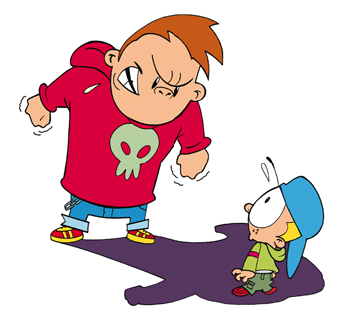
Çocuğun fiziksel ve ruhsal sağlığının iyi ol- maması, madde kullanımının olması veya depresyon geçirmesi.

